2024-2025 EĞİTİM – ÖĞRETİM YILI ............www.fenusbilim.com OKULU 6. SINIFLAR FEN BİLİMLERİ DERSİ GÜNLÜK DERS PLÂNI
I.BÖLÜM
Dersin Adı: | Fen Bilimleri | 10-16 Mart 2025
Sınıf: | 6.Sınıf
Ünite No-Adı: | 5.Ünite:Ses ve Özellikleri
Konu: | Sesin Sürati
Önerilen Ders Saati: | 4 Saat
II.BÖLÜM
Öğrenci Kazanımları/Hedef ve Davranışlar: | F.6.5.3.1. Sesin farklı ortamlardaki süratini karşılaştırır.  F.6.5.4.1. Sesin yansıma ve soğurulmasına örnekler verir.
Ünite Kavramları ve Sembolleri: | Farklı cisimlerde üretilen seslerin farklılığı, aynı sesin farklı ortamlarda farklı duyulması
Uygulanacak Yöntem ve Teknikler: | Anlatım, Soru Cevap, Rol Yapma, Grup Çalışması
Kullanılacak Araç – Gereçler:
Açıklamalar: | a. Sesin boşlukta neden yayılmadığı belirtilir.  b. Işık ve sesin havadaki sürati, şimşek, yıldırım ve gök gürültüsü olayları üzerinden karşılaştırılır.  c. Sesin bir enerji türü olduğuna değinilir.
Yapılacak Etkinlikler:
Özet: | SESİN SÜRATİ  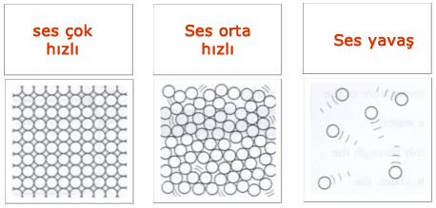  - Ses, maddesel ortamda yayılır. Sesin yayılabilmesi maddenin içerisindeki tanecikler sayesinde gerçekleşir.  - Madde içerisindeki tanecikler birbirine çarparak sesin iletilmesini sağlar. Bu tanecikler ne kadar çok ve birbirine ne kadar yakın ise ses o kadar süratli yayılır.  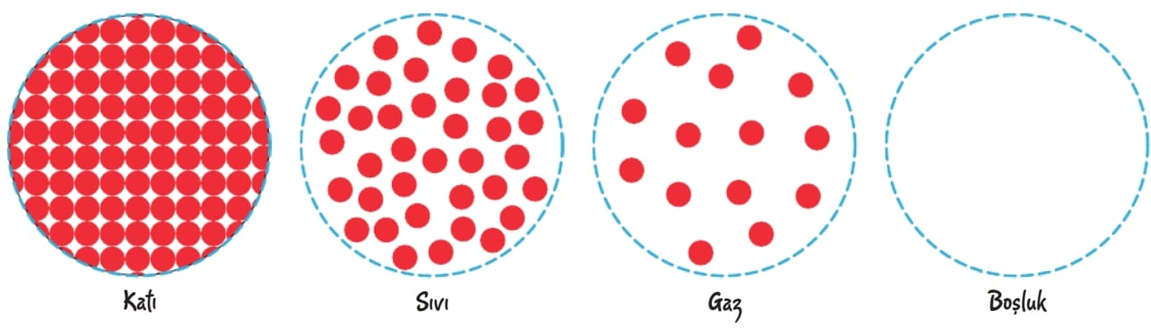  - Madde içerisindeki tanecikler birbirine çarparak sesin iletilmesini sağlar. Boşlukta hiç tanecik bulunmadığı için ses yayılmaz.  - Sesin sürati aşılabilir. Jet uçakları sesin süratini aşabilir. Sesten hızlı giden araçların hızına, süpersonik hız denir.  - Ses hızı aşılırken süpersonik patlama sesi ve jet uçağın etrafında bulutsu meydana gelir.  - Ses hızı aşılırken meydana gelen yüksek basınçlı havaya ses duvarı denir. 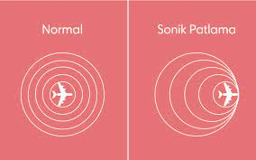  SESİN SÜRATİNİN BAĞLI OLDUĞU FAKTÖRLER 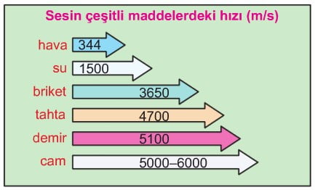  1.Maddenin fiziksel hali  Katı maddelerde ses en süratli yayılır. Tanecikler birbirine çok yakındır.  Sıvılarda yayılma sürat katılara göre azdır.  Gaz maddelerde ses en yavaş yayılır. Tanecikler birbirinden çok uzaktır.  2.Ortam sıcaklığı  - Ortamın sıcaklığı artınca taneciklerin hareket enerjileri de artar. Tanecikler daha hızlı hareket etmesinden dolayı ses daha hızlı yayılır.  - Yani : maddelerin sıcaklığı arttıkça maddeyi oluşturan taneciklerin sürati de artar.  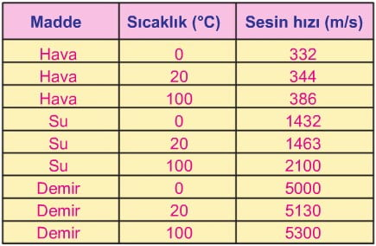  IŞIK VE SESİN SÜRATLERİ  - Sesin sürati, ışığın süratinden azdır.  - Sesi havada yayılma hızı 340 m/s iken ışığın yayılma hızı  - 300.000 km/s dir.  - Ses bir saniyede 340 metre yol alırken ışık bir saniyede dünyanın etrafını 7.5 kez dolaşabilir.  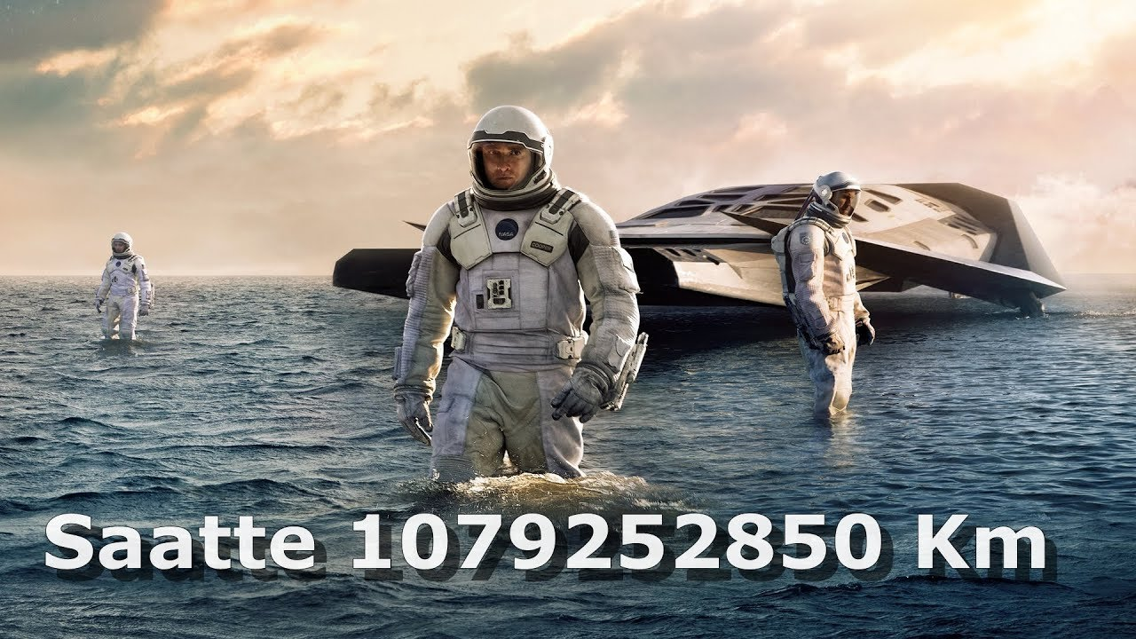  - Günlük yaşamımızda, şimşek veya yıldırım olayları ile gök gürültüsü aynı anda olmasına rağmen ,oluşturduğu ışık çok süratli olduğu için anında fark edilir fakat seslerini daha geç işitiriz  - Bu nedenle şimşek çaktığında önce ışık, sonra ses gelir.  - Günlük yaşamımızda, şimşek veya yıldırım olayları ile gök gürültüsü aynı anda olmasına rağmen ,oluşturduğu ışık çok süratli olduğu için anında fark edilir. fakat seslerini daha geç işitiriz. Bu nedenle şimşek çaktığında önce ışık, sonra ses gelir.  - Havai fişek atıldığında önce ışığını görürüz, sonra patlama sesini duyarız.  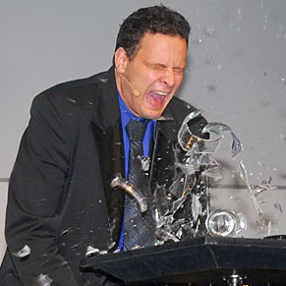  SES BİR ENERJİDİR  - Ses bir enerjidir. Ses enerjisinin aktarılabilmesi için taneciklerin (atom) birbirine temas etmesi gerekir.  - Ses kaynağından uzaklaştıkça sesin enerjisi de azalır.  - Ses enerjisi hareket ve ısı enerjisine dönüşebilir.  - Ses enerjisinin aktarılması sırasında taneciklerin birbirine çarpması sırasında ısı açığa çıkar.  - Opera sanatçıları çıkardıkları tiz ses ile cam bardağı kırabilir.  - Hoparlörden çıkan ses dalgalar halinde havada yayılır.  - Ses dalgaları hoparlörün önündeki mum alevinin titreşmesine sebep olur. Bu da sesin enerjini hareket enerjisine dönüşebildiğini gösterir  - Çok alçaktan uçan bir savaş uçağı ürettiği ses enerjisi ile pencere camlarını kırılabilir.  - Dağlarda çok az bir sesten kar kütleleri hareket ederek çığ oluşabilir.  - Böbrek taşının kırılmasında ses enerjisinden yararlanılır.  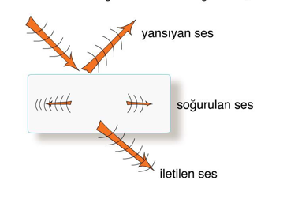  SESİN MADDEYLE ETKİLEŞMESİ  - Sesin maddeyle etkileşimi maddenin sahip olduğu özelliklere bağlı olarak farklılık gösterir. Ses kaynağından çıkan ses dalgaları bir madde ile etkileştiğinde madde ses dalgalarının bir kısmını yutar yani soğurur , bir kısmını iletir ve bir kısmını da yansıtır  SESİN İLETİMİ  - Ses farklı ortamlarda farklı yayılmaktadır. Sesin en hızlı yayıldığı ortam katı, sonra sıvı, en yavaş gaz ortamında yayılır. Katı maddenin tanecikleri birbirine yakın olduğu için sesin iletim hızı en fazla olmaktadır.  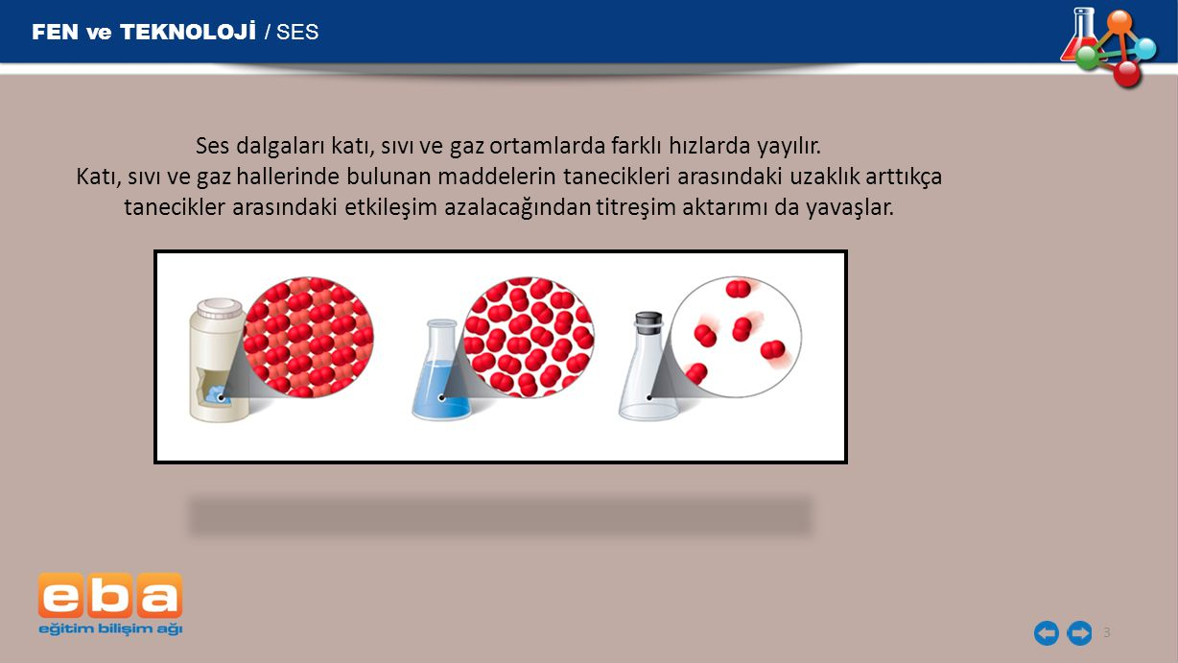  SESİN YANSIMASI  - Ses dalgalarının bir maddeye çarpıp geri dönmesine (yankı) sesin yansıması denir .  - Ses , sert ve pürüzsüz yüzeylerde daha iyi yansır  - Boş bir odada şiddetli duyulan sesler, odada eşya olduğunda aynı şiddette duyulmaz.  - Bunun sebebi boş odadaki sesin, daha fazla yansıyarak oda içine geri dönmesidir.  - Sesin yansımasının bilim ve teknolojide çok büyük önemi vardır. Sesin yansıma özelliğinden yararlanarak teknolojide birçok alet geliştirilmiştir.  - Denizin derinliğini ölçmeye yarayan aynı zamanda Denizaltılar bununla mesafe tespiti yapabilir, deniz tabanının haritasını çıkarabilir. Balıkçılar sonar cihazı sayesinde denizdeki balık sürülerinin yerini bulabilir.  - İç organların gösterilmesini sağlayan ultrason cihazı,  - Park sensörlerinde,  - Deprem faylarının, maden yataklarının tespitinde de sesin yansıma özelliğinden yararlanılır  - Yarasalar ve yunuslar için sesin yansıma özelliği çok önemlidir. Bu iki tür de ses dalgaları göndererek avlarının yerini tespit eder.  YANKI  - Ses bir engele çarptıktan sonra belirli bir süre sonra duyulmasına denir. Sert, düz ve geniş alanlarda yankı daha fazla gerçekleşir.  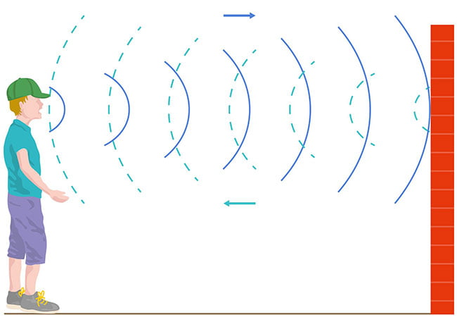  - Yankıyı hissedebilmek için kaynak ile engel arasında 17 metre mesafe olmalıdır.  - Yankı vadide, boş salonda ve koridorda hissedebiliriz.
III.BÖLÜM
Ölçme ve Değerlendirme: | *Boşluk dolduralım  *Eşleştirelim Ölçme ve değerlendirme için projeler, kavram haritaları, tanılayıcı dallanmış ağaç, yapılandırılmış grid, altı şapka tekniği, bulmaca, çoktan seçmeli, açık uçlu, doğru-yanlış, eşleştirme, boşluk doldurma, iki aşamalı test gibi farklı soru ve tekniklerden uygun olanı uygun yerlerde kullanılacaktır.
IV.BÖLÜM
Dersin Diğer Derslerle İlişkisi:
V.BÖLÜM
Planın Uygulanmasıyla İlgili Diğer Açıklamalar:

Uygundur
.......................
Fen Bilimleri Öğretmeni Okul Müdürü
Diğer haftaların günlük planları için www.fenusbilim.com

